FORANKRINGSMAST H / A - mast
Masteavstand: 2m, Faseavstand: 1,5m og 0,7m
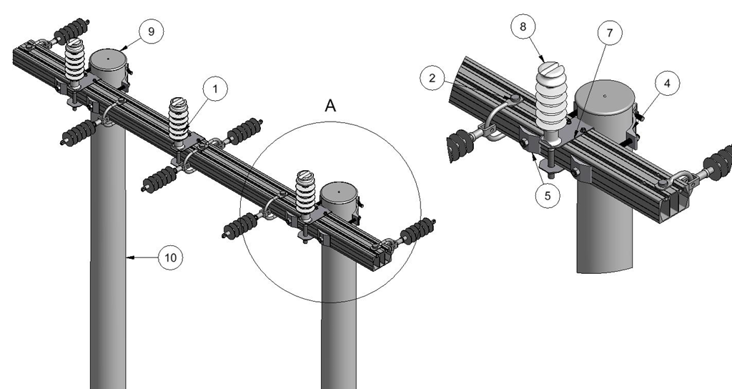

Anlegg | Netteier | Prosjektnummer | Kontaktperson netteier | Ansvarlig EL-tjeneste
Prosjektert av | Entreprenør | Dato | Mastenummer | Kontaktperson entreprenør

Pos | Varenr | Betegnelse | Type | Ant. | Enh. | Produsent | Merknad
1 | 28 366 12 | Forankr.trav Feral-BLL | TF2015-07-3S | 1 | stk | EL-tjeneste as | Eloksert, brun
2 | 28 368 62 | Forankringsbøyler ensidig | B107E | 1 | sett | EL-tjeneste as
3 | 28 368 63 | Forankringsbøyler tosidig | B107T | 1 | sett | EL-tjeneste as
4 |  | Masteklave |  | 2 | stk | EL-tjeneste as | 1)
5 | 28 368 94 | Underlagsskive | SA1S | 4 | stk | EL-tjeneste as | Må benyttes
6 | 28 368 36 | Jordingsklemme Ø10 | J10 |  | stk | EL-tjeneste as | Hvis krav til jording
1)Stolpediameter styrer slisseavstand travers og type masteklave.
Se klaveutvelgere på vår hjemmeside: www.el-tjeneste.no

